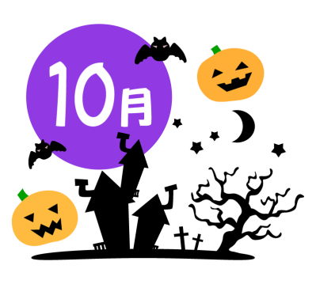さんさんキッズだより　１０月　　2020.10月

**「ながら技**」**と他者意識**

「（縁石の上を）バランスをとり独り歩きする」「三輪車をこぎハンドル操作する」など、幼児期の中期では、２つの単位動作を一つにまとめる行為が上手になります。「～しながら～する」身体技です。こうした「身体のながら技」をあそびの中で自由闊達に展開させるこどもの様子を発見するのは楽しいものです。

この日は、その「ながら技」に、ターゲットを加えて「道から落ちずに宝物を取る・跳びながら景品に当てる」チャレンジあそびをしました。「ながら」技に、ターゲットを取り入れてゲームを楽しみます。前月号のコラムで、乳児期から幼児期への移行時期に、モノにサインやことば（概念）を重ね合わせる「２つ重ねの世界」に「伝える相手」が加わると、三項関係という「３つ目の世界」が始まることを紹介しました。幼児期中期というひとまわり高いステージでも、「～しながら」という「２つの動作」をこなす世界に、もう一つ、「相手を意識したり」「他者を参照する」という他者意識が入ると、ゲームやルールの世界が開けます。そういう風に見ると、「乳児期」・「幼児期」というステージの違いに関わらず、自分の中に育つ「２つがさね」や「ながら技」という２つをこなす世界に、他者の存在が加わることで、もう一つ進んだ世界が開けるように思えます。

こどもたちが、他者と楽しく関係を結べる日常を支えていきたいと思います。

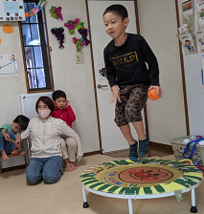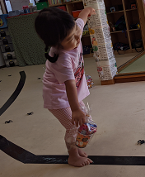





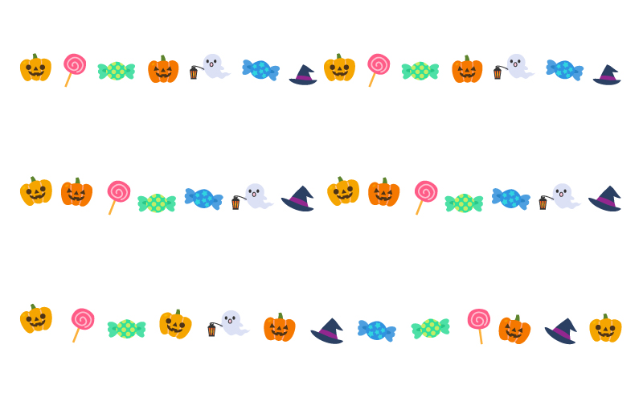



９月の活動

フロア活動・おあつまり

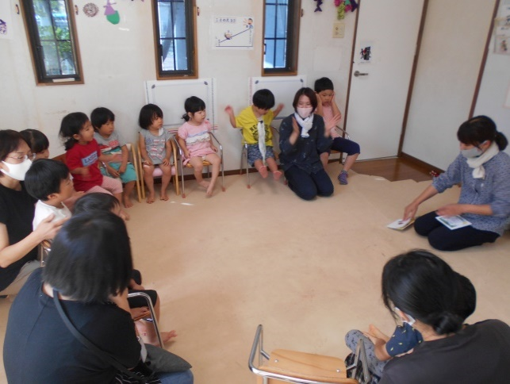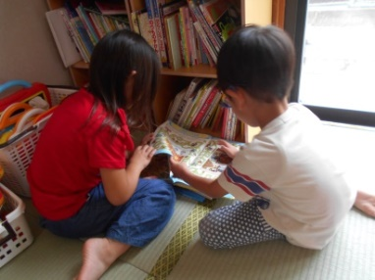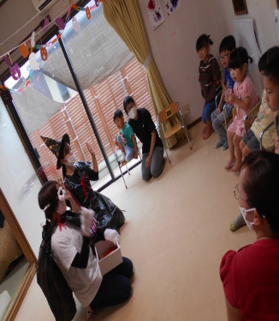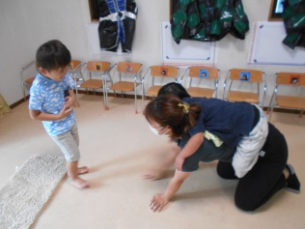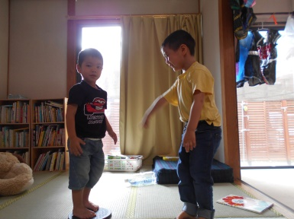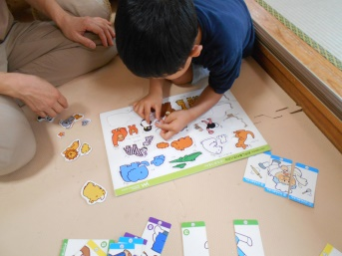

**９がつのお誕生日**





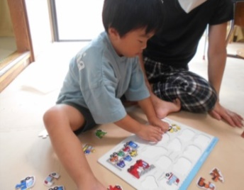



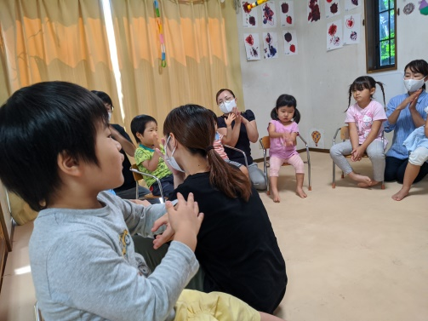

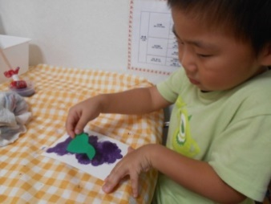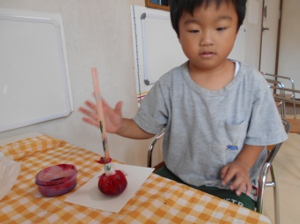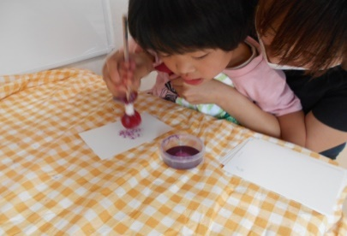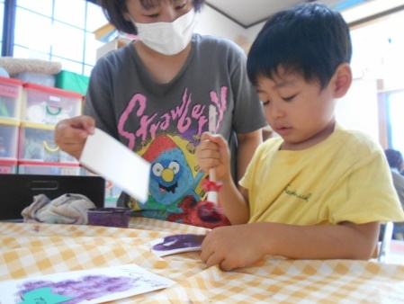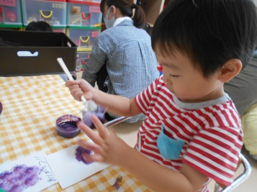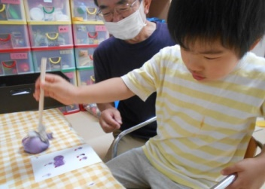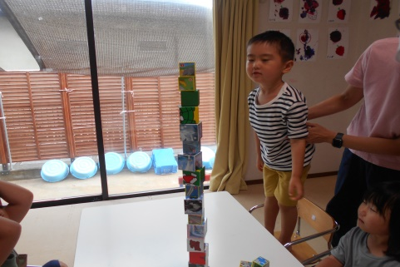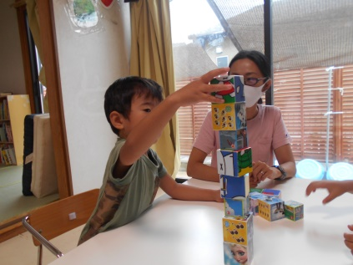



おとさないように・・・

**朝の会は楽しいな♪**

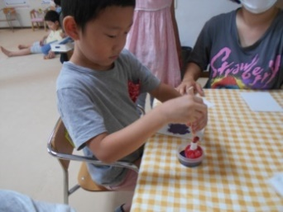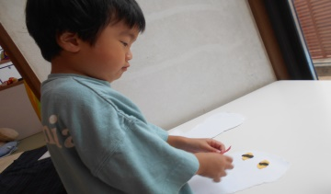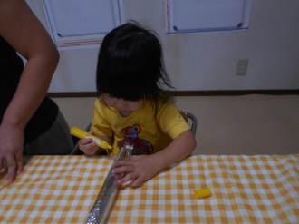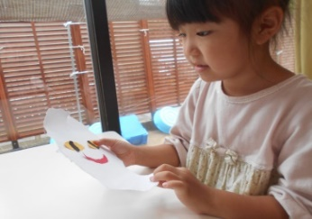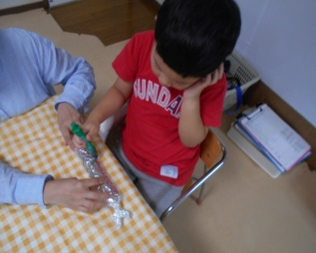

いろいろ

製作あそび

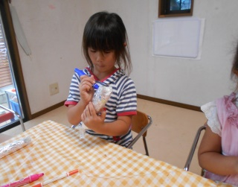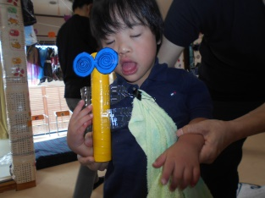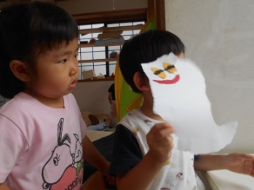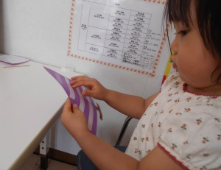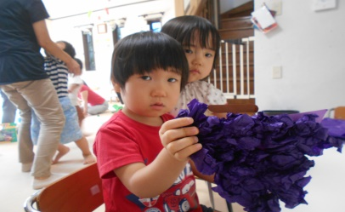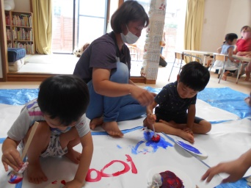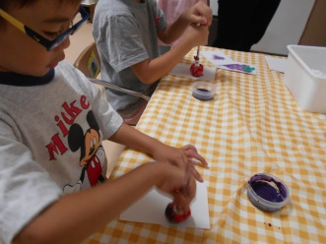

敬老の日プレゼント

えのぐ遊び・花紙



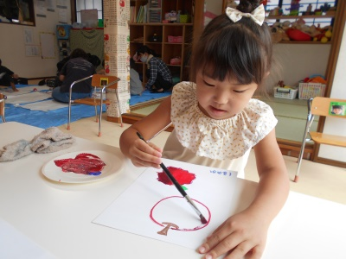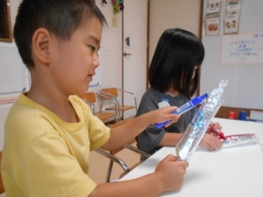

トンボ

おばけ

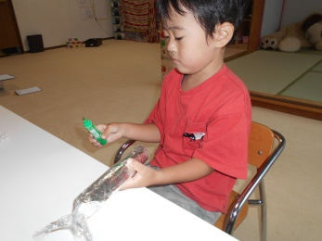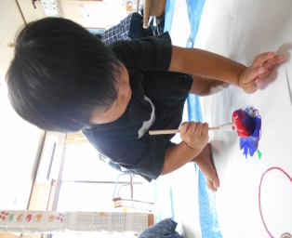

さんま

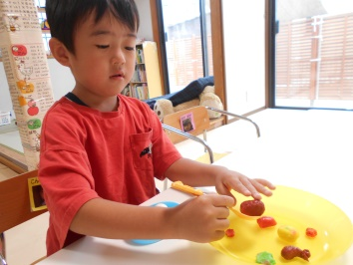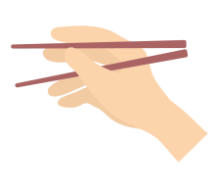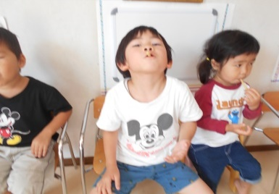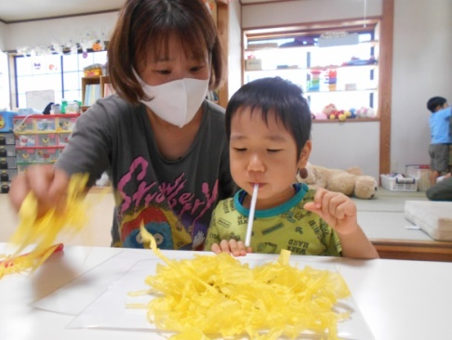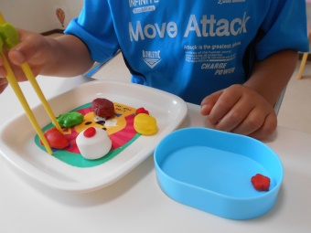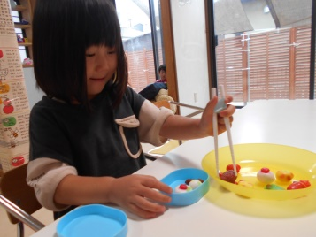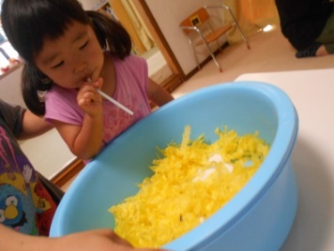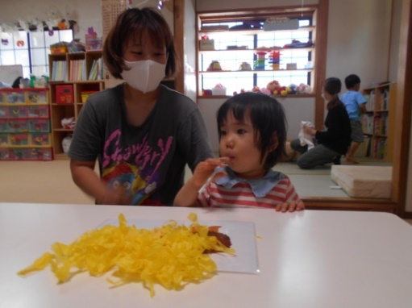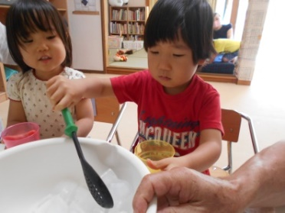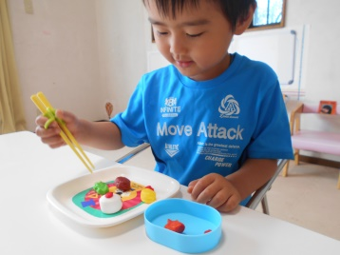

おくちあそび

吹く・吸う練習あそび

お箸・スプーンの練習

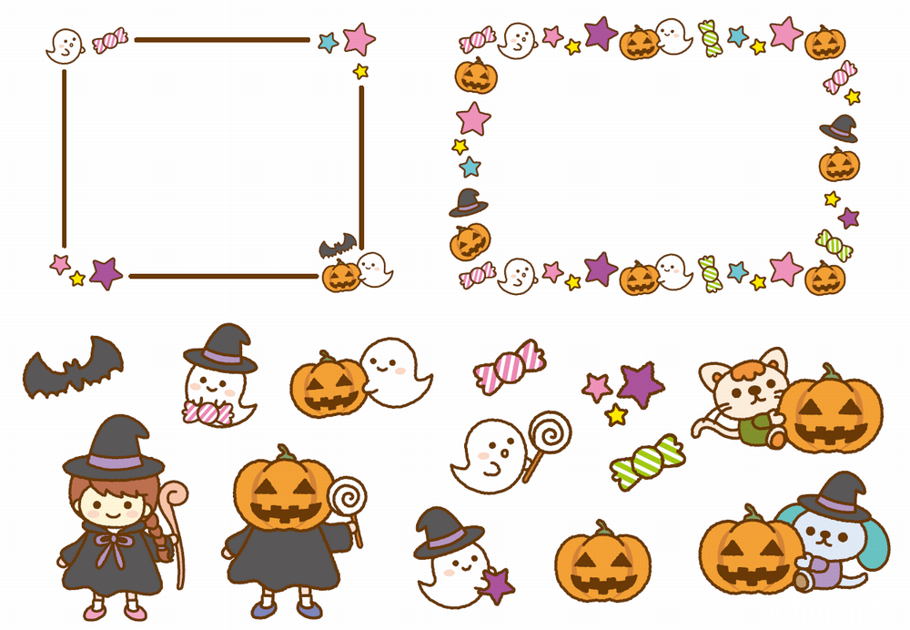

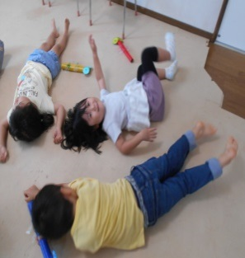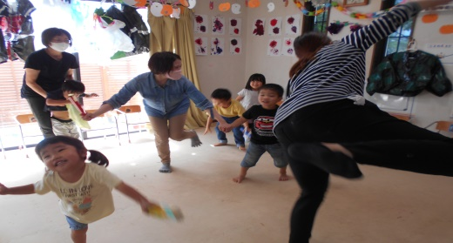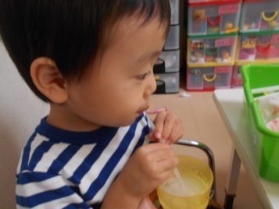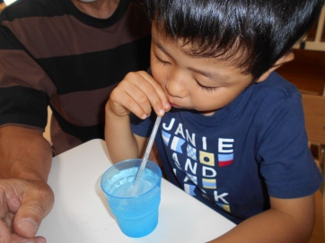

リズムあそび

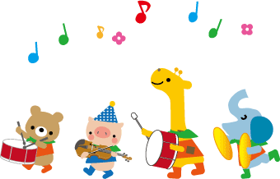



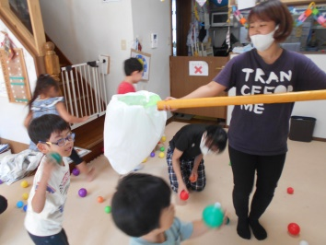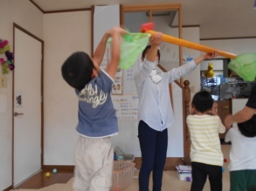

ゲームあそび

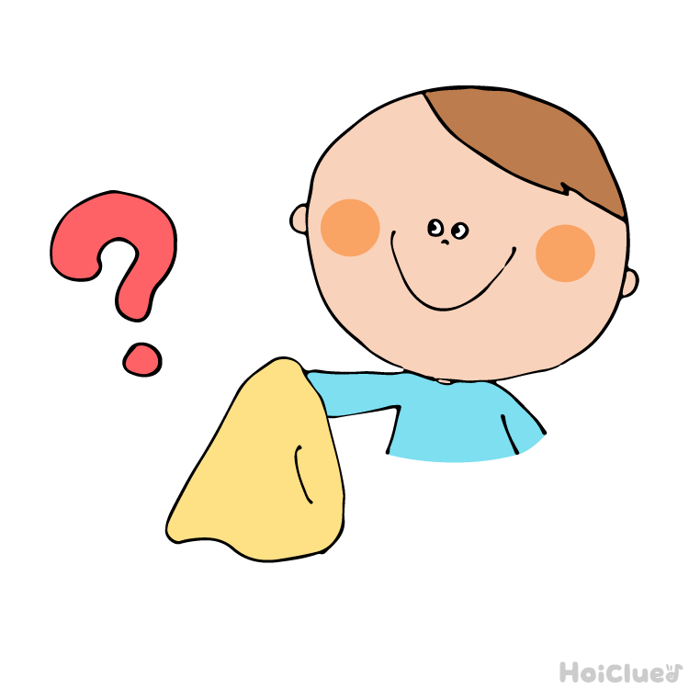

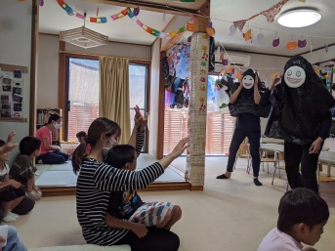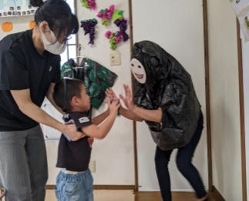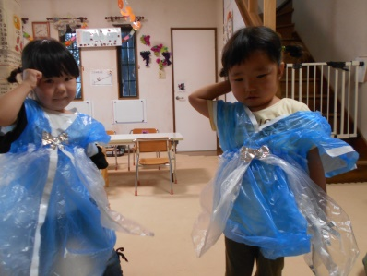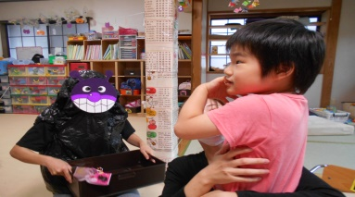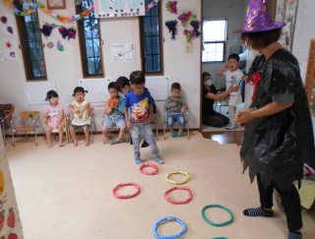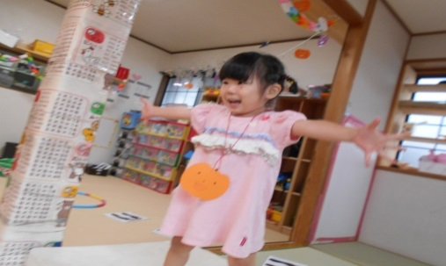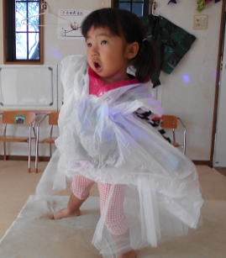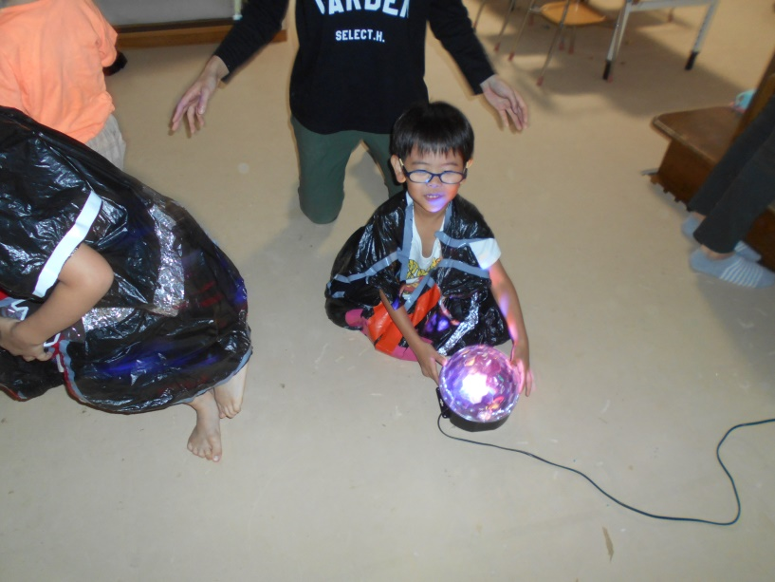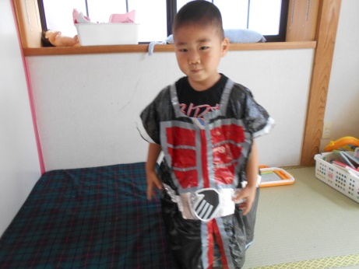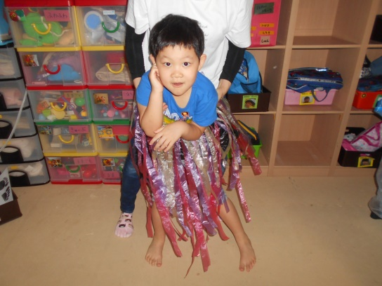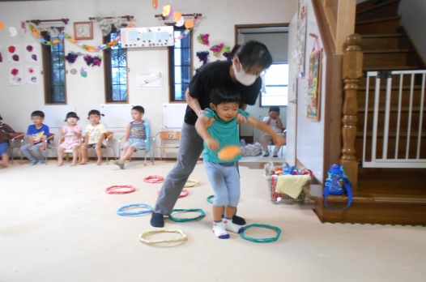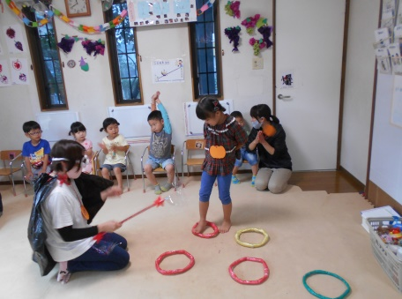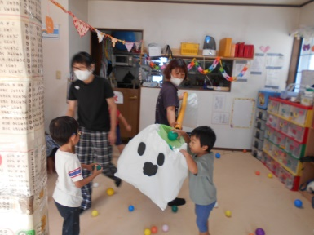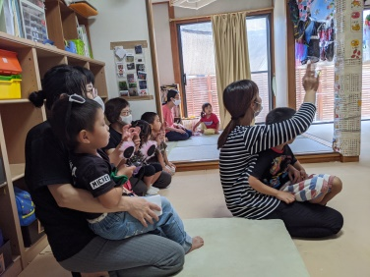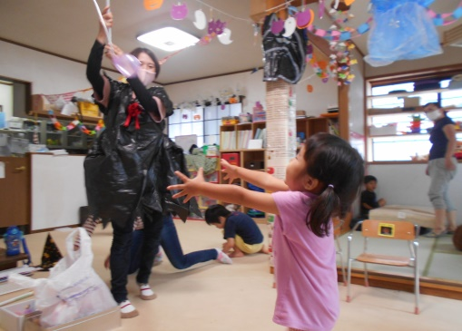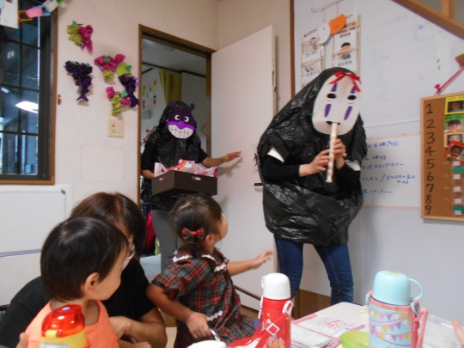

☆１０月の様子☆

　数日に分けて、少し早いハロウィンパーティーをしました☆仮装大会では、先生が作ってくれたお洋服を着てご満悦な子ども達☆

お姫様になりお友達とおそろいの髪型にしてコンサートを始めたり、仮面ライダーになりきってポーズをきめて遊んでいました♪

サーキットあそびをして、ケンケンパ ・ トンネルくぐり ・ ポーズをしたり、おばけキャッチで、おばけをよく見て両手でキャッチ♪　「頑張ったお友達には、いいことがあるよ！」と伝えると、みんなやる気満々♪おやつの時間になると、ドアからトントンと音がなり……おばけさんたちがお菓子を届けに来てくれました!!　ドキドキして泣いちゃったお友達もいましたが、「優しいおばけさんたちだから大丈夫だよ」でお菓子をもらうことができましたよ♪季節ならではの遊びを大事に、色々な経験を子ども達と一緒に取り組んでいきます♪

１１月の活動予定

・身近な素材をつかって製作をしてみよう！（はっぱ・まつぼっくり）　・音楽に合わせて、音を鳴らしたり身体を動かそう！

☆お知らせ☆

季節の変わり目になり、体調を崩しやすくなります。お変わりがあれば必ず職員にお伝えください。また、感染予防から

利用されない日でも、感染症の診断があった場合は、ご連絡頂けるとありがたいです。よろしくお願い致します。

**ハロウィンパーティー**